15 друзей для полного счастья.
Сколько у вас друзей в facebook? Со сколькими из них Вы знакомы лично? Кому можете доверить интимные подробности, будучи уверенными, что вас правильно поймут?

Большое количество друзей убивает дружбу
Человек не становится счастливее, имея много друзей. Это доказано многочисленными исследованиями. В действительности счастье приходит через глубокие, искренние, сильные отношения лишь с несколькими людьми. Нередко именно возраст помогает убедиться в том, что наилучшие моменты мы провели с этими самыми настоящими друзьями, нашими Bff (Best Friends Forever), с которыми мы постоянно виделись, беседовали о вещах более глубоких, чем цены на бензин, подгоревшее мясо на последней вечеринке, неудачная пластика Пугачёвой или последняя распродажа.
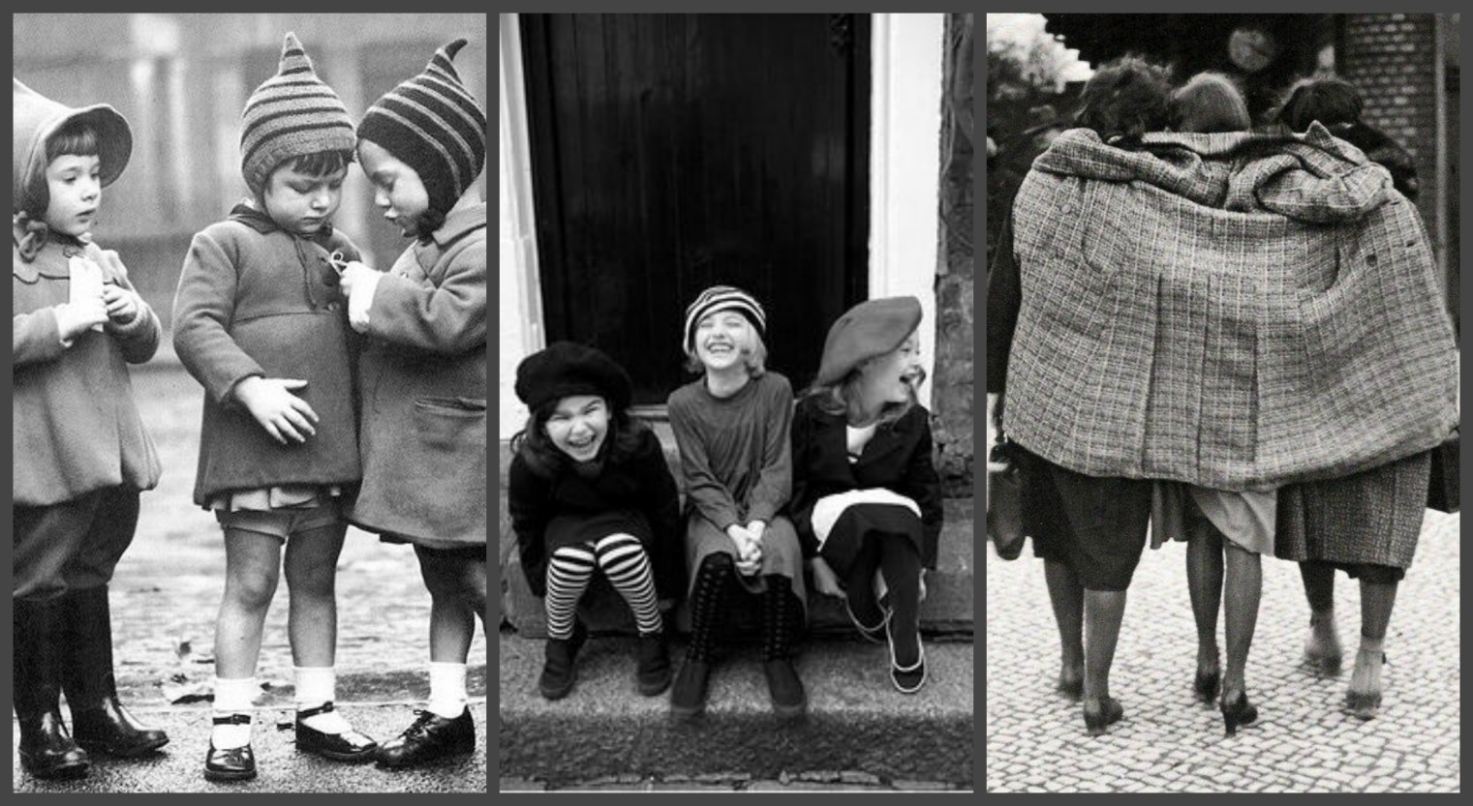
Тот, кто, казалось бы, не обделён общением, в реальности может быть очень одинок. Здесь даже можно увидеть обратно пропорциональную зависимость. Чем больше у нас знакомств, общения, связей, тем более мы становимся одиноки. Так психологи описывают социальную изоляцию. Они видят корреляцию между соцсетями и одиночеством, соцсетями и неудовлетворенностью собственной жизнью, соцсетями и плохим настроением. Чем больше и активнее мы используем соцсети, тем сильнее растёт наше одиночество, неудовлетворённость. В 1967 году, когда интернета ещё не было в помине, Ги Дебор в своей тезисной концепции «Общество спектакля» писал о «нереальности реального общества» и о том, что «мы живём в условиях изоляции «одинокой толпы». Сегодня соцсети лишь подчёркивают это. Конечно, не стоит всё сваливать на современные средства коммуникаций. Ведь многое зависит от того, как каждый из нас их использует, да и вообще умеет дружить сам. Но повод поразмышлять над их реальным социальным характером явно есть.
Популярность - плохой выбор
Что такое отношения собственной персоной? Изучение человеческих ценностей указывает, что в реальности (как и в виртуальности) иметь больше друзей - далеко не синоним большего счастья. Психологи выделяют два типа диалоговых значений у людей: популярность (желание иметь больше друзей и быть любимым большим кругом людей) и сходство в значении "родство душ".
С одной стороны - иметь огромный выбор здорово. Но не в случае с настоящей дружбой. А качество рано или поздно переходит в количество, и выбирать из множества вариантов становится невозможно. Зачастую популярные люди более подавленные и депрессивные. Здесь опять можно вспомнить Дебора, который говорил, что «удел звезды - мнимое проживание жизни».
К несчастью, согласно этим же исследованиям, всё большее число современных людей выбирает именно первый ошибочный путь. На примере жителей США это выглядит так: если в 1985 году среднестатистический американец беседовал о значительных вещах в среднем с тремя друзьями, то в 2004, эта цифра упала до ноля!
15 приматов и 13 друзей Оушена
Конечно, славный вечер, проведенный с толпой неизвестных, сам по себе не плох, совсем напротив. Но эти "социальные закусочные", как их называют психологи, никогда не смогут заменить настоящую дружбу. Их, тех, кто реально, а не виртуально влияет на наш индекс счастья, здоровье и долголетие может быть максимум 15. Эта цифра появилась в ходе проведённых исследований приматов и людей. Учёные анализировали способность социальной перегруппировки, основываясь на размере мозга и тех, и других. В обеих группах получен аналогичный результат: 15. Не больше. Больше – передозировка.
Вот и Стивен Соденберг снял два продолжения «Одиннадцати друзей Оушена» и остановился. Хотя, по словам самого режиссёра, съемки в значительной степени мотивировались «желанием каждого снова поработать вместе. Либо должны были участвовать все, либо мы не стали бы снимать».

